Datum: (8/5– 2013) | Projekt OBOGATENO UČENJE TUJIH JEZIKOV II

PRIPRAVA NA PRVO UČNO URO

1. del: OSNOVNI PODATKI

Šola | Srednja šola Veno Pilon Ajdovščina
Predmet/-a | Francoščina
Učitelj/-a | Sonja Škvarč | Samuel Farsure
Oddelek | 2B/C
Datum | 8.5.2013
Kraj/Prostor | Učilnica 50

2. del: DIDAKTIČNA PRIPRAVA in POTEK UČNE URE

Didaktična priprava

Učna enota
Učni sklop | Ponavljanje letošnjih tem in priprava na govorno sporočanje v skupinah
Učni cilji | Za dijake:  - Utrjevanje znanja  - Uporaba strategij za reševanje naloge  Za udeležence:  - Opazovanje timskega dela pri pripravi dijakov na govorno sporočanje  - Ugotavljanje dodane vrednosti timskega dela
Pričakovani učni rezultati (PUR) | Dijaki :  - utrdili bodoznanje/kompetence na področju ustnega izražanja in ozavestili svoje znanje  - bodo pripravili se bodo na vrednotenje znanja/kompetenc, tako da...  - zapisali bodo uporabno besedišče, uporabne strukture in fraze za določeno situacijo  - med seboj bodo sodelovali pri razčiščevanju dilem  - za pomoč bodo vprašali oba učitelja  Udeleženci bodo:  - med opazovanjem  - zapisovali, kako učitelja organizirata in vodita potek dejavnosti  - izpolnili opazovalni obrazec  - po opazovanju  - izrazili vtise in kritična mnenja o izpeljanih učnih urah  - ugotovili dodano vrednost timskega dela  - primerjali s svojo pedagoško prakso  - razmislili o možni vpeljavi modela v svoj pouk
Pristopi k poučevanju:  Strategije, oblike, metode | Interaktivno timsko poučevanje:  Učitelj kot mentor, pripravi učne dejavnosti tako, da lahko dijaki sami aktivirajo svoje strategije in znanje jezikovnih elementov pri razvijanju kompetenc.  Učitelj usmerja delo dijakov
Vrste/Tipi (I)TP | Soodvisni/tradicionalni
Pristopi k učenju:  Strategije, oblike, metode | Delo v skupinah po tri  Samostojno delo na podlagi učnega lista  Uporaba učnega gradiva in učitelja usmerjevalca
Učna gradiva in orodja:
Za učence/dijake | Učni list, zvezek, učbenik
Za učitelja (Viri) | Opazovalni list

Potek učne ure

Čas  Trajanje | DEJAVNOSTI UČITELJEV |  | DEJAVNOSTI UČENCEV/DIJAKOV | OPOMBE
 | Učitelj 1 (SU) | Učitelj 2 (TU) | Operativne/Izvedbene in kognitivne/miselne | Vrsta ITP in  DODANA VREDNOST
 | Na kratko predstavi opazovalno skupino. | Pripravi gradivo.
 |  | (Ustno vodi poprave DN)
 | Ledolomilec :  Učitelja povesta nekaj značilnih povedi, ki se pojavljajo v raznih situacijah na primer: » vous avez choisi?« »Tu veux du café ou du thé?« |  | Ledolomilec:  Dijaki zaprejo oči in poslušajo oba profesorja. Ugotovijo ali gre za formalne/neformalne situacije. | Dialogični
 | Razloži cilje obeh ur | Razdeli učni list (miselni vzorec) | Poslušajo in postavijo vprašanje
 |  | Razdeli učni list (naloge) | Dijaki sami izberejo nalogo (vsaka naloga je na posebnem listu, vsaka skupina dobi eno)
 | Z dijaki:  Opazuje delo skupin. Se odzove dijakom in jim pomaga. Skozi pogovor ugotovi njihove morebitne težave.  Med seboj:  Si učitelja izmenjata mnenje , naredita refleksijo ter oblikujeta zbirnik elementov za prihodnjo uro. |  | Dijaki se pripravijo na govorno sporazumevanje-sporočanje.  Po potrebi pokličejo enega ali drugega učitelja za pomoč. | Dva učitelja imata bolši pregled nad delom dijakov.  Dijaki imajo dostop do dveh učiteljev.  Nadzor nad delom.  Možnost posvetovanja med delom:  individualizacija
 |  |  | Dijaki med seboj menjajo listke z nalogami.
 | Z dijaki:  Opazuje delo skupin. Se odzove klicem dijakov. Jim pomaga. Ugotavlja probleme. Jih povpraša, kaj so že naredili in kaj jim manjka.  Med seboj:  Izmenjata si opažanja.  Zbirata in zapišeta podatke, ki bosta morda lahko uporabila naslednjo učno uro. |  | Dijaki se pripravijo na govorno sporazumevanje-sporočanje.  Po potrebi pokličejo enega ali drugega učitelja za pomoč. | Dva učitelja imata bolši pregled nad delom dijakov.  Dijaki imajo dostop do dveh učiteljev.  Večja odzivnost.  Možnost individualnega pristopa

3. del: REFLEKSIJA (vnaprejšnja racionalna evalvacija) UČITELJEV O DODANI VREDNOSTI ITP

Intenzivnost

Individualizacija (večja osredinjenost na dijake)

Omogoča nov/nekonvencionalni/avtentični način preverjanja znanja

4. del: DIDAKTIČNI NAPOTKI ZA UČITELJE

Dobra priprava je nujna.
Dejavnosti pripraviti tako, da so vsi dijaki aktivni, tudi če niso izbrani za pogovor.
Razmisliti, če je dejavnost primerna glede na števolo dijakov v oddelku in v skladu s tem pripraviti ustrezno število nalog.
Primerno urediti prostor, tako da omogoča delo v skupinah.
Navodila morajo biti jasna in dijakom razumljiva.
Smiselno je, da ta dejavnost ni enkratna, ampak da se ponovi večkrat v letu.

DODANA VREDNOSTI ITP: Obrazložitev

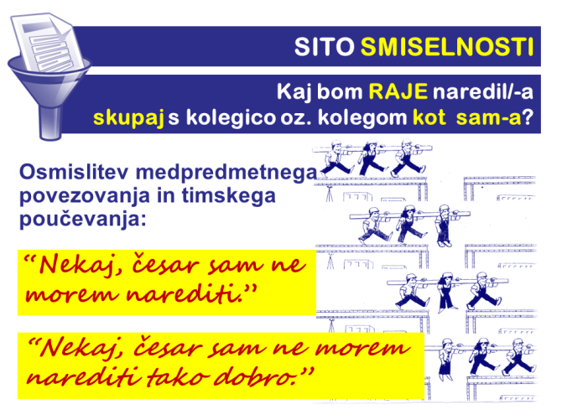Ko modeliramo timsko poučevanje, mora v največji možni meri priti do izraza dodana vrednost oz. presežna kakovost, ki jo omogoča prav ta – in edino ta – izvedbeno-organizacijska oblika pouka.  Kaj je torej tisto (gl. sito smiselnosti ITP), kar  - lahko izvedeta le dva učitelja skupaj, eden sam pa ne (npr. interdisciplinarni pouk),  oz.  - dva izvedeta bolje kot en sam (v čem in kako/koliko bolje?). | 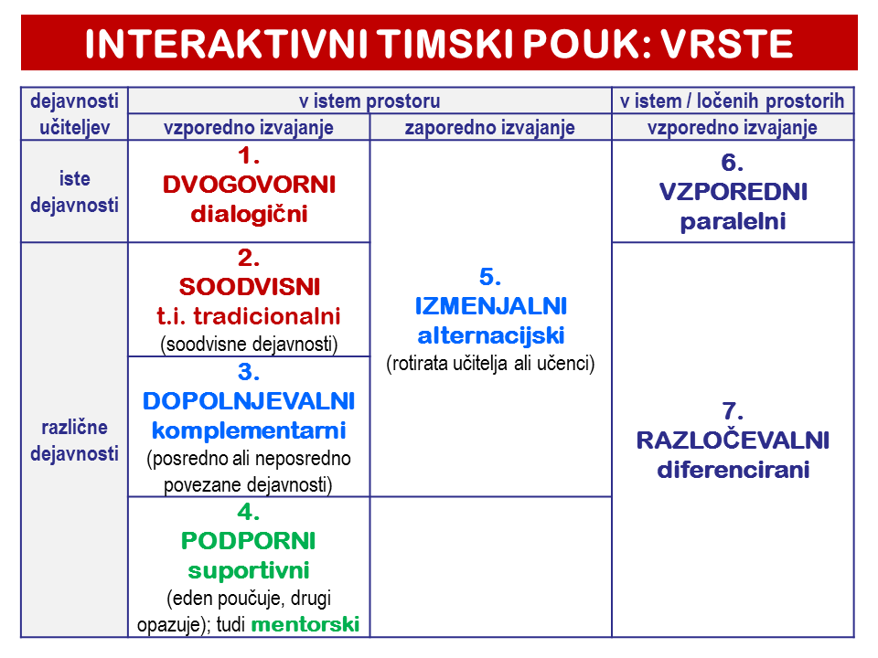

PREDNOSTI TIMSKEGA POUKA, prikazane shematsko in zaradi večje preglednosti poenostavljeno, so dvojne narave, in sicer ene ali druge oz. obojne hkrati:

Poudarek na strokovnem znanju  oz. specifični ekspertnosti učiteljev | Poudarek na učni izpostavljenosti učencev  oz. individualizaciji in diferenciaciji pouka
- ITP omogoča interdisiciplinarn-ost/-o učenje ( komplementarnost znanstvenih disciplin medpredmetno povezovanje večja avtentičnost učnega procesa bolj kompleksno znanje) | - ITP z delitvijo učencev v skupine posameznemu učencu zveča kontaktni čas z učiteljem ( alternacijsko, paralelno, diferencirano ITP)
- ITP omogoča obogatitev pouka z različnimi specifičnimi ekspertnimi znanji in/oz. veščinami znotraj discipline ( specifične usposobljenosti posameznih učiteljev, ki so jih sicer deležni le nekateri/njihovi dijaki) | - ... in s tem omogoči  - večjo individualizacijo in diferenciacijo učnega procesa oz. upoštevanje učenčevega (pred)znanja, zmožnosti, učnih stilov, interesov, želja …  ter  - nekatere sodobne pristope/metode, ki jih lahko kvalitetno izvajamo samo ob ustrezno velikem/majhnem številu učencev ( npr. projektno učenje in druge avtentične/alternativne oblike učenja in poučevanja ter ugotavljanja učnih dosežkov, tj. preverjanja in ocenjevanja znanja, kot so mapa učenčevih dosežkov ali jezikovni portfolijo, raziskovalne naloge … )
- ITP omogoča obogatitev pouka s sočasnim (vzporednim) izvajanjem učnih dejavnosti, ki se medsebojno dopolnjujejo ( komplementarnost učnih dejavnosti za večjo dinamičnost in avtentičnost učnega procesa, npr. dialoško, tradicionalno timsko/soodvisno, komplementarno ITP )
- ITP omogoča kritično prijateljevanje in s tem enemu ali obema učiteljema poglobitev vpogleda v učno situacijo v določenem oddelku in/oz. v lastna pedagoška ravnanja in didaktične pristope ( suportivno ITP )

